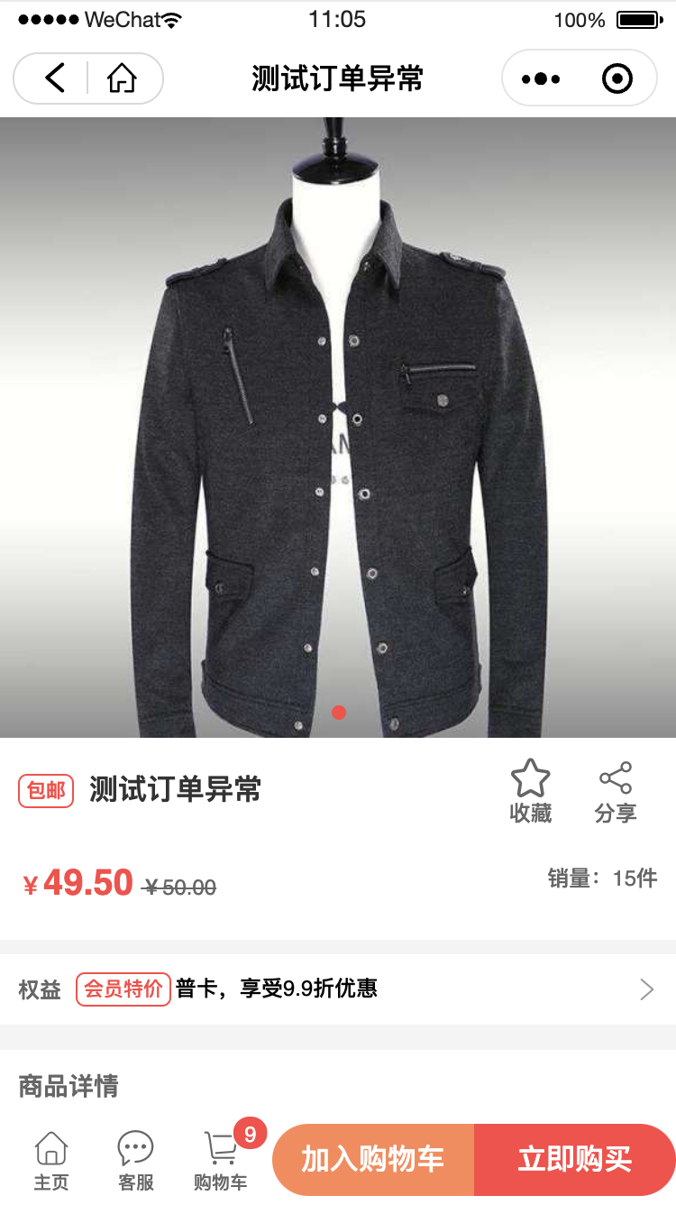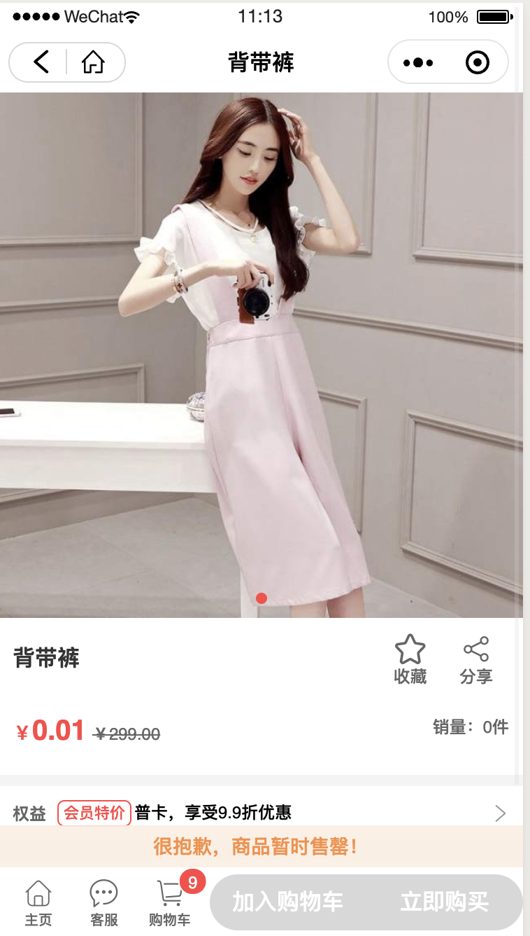
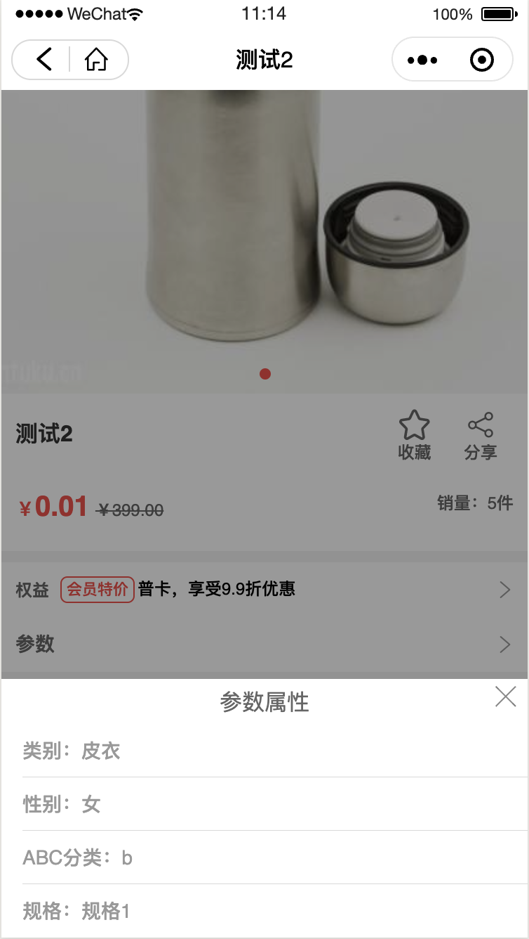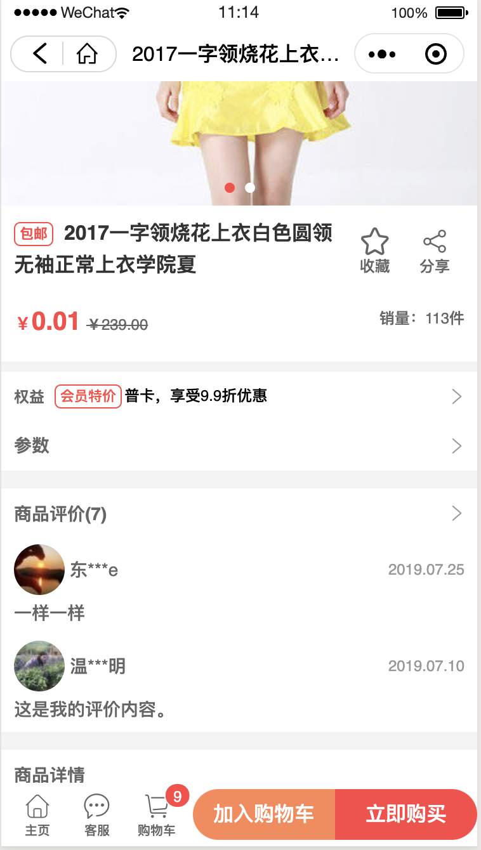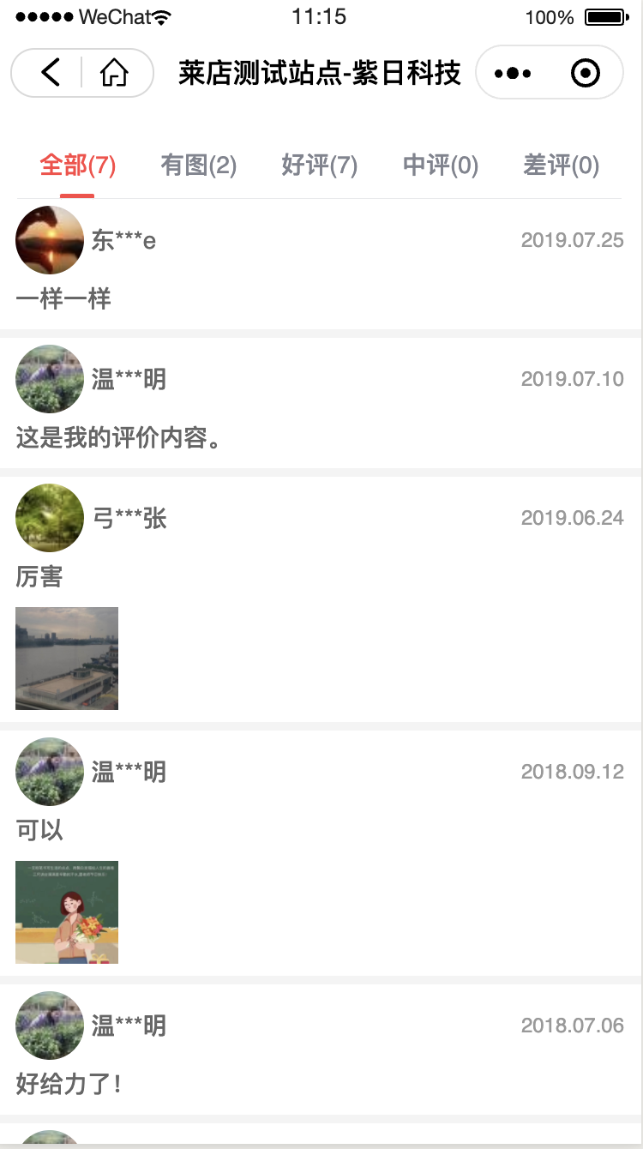

必须显示的内容：
1、商品名称、描述
- 收藏、分享、海报
- 商品详情
- 相册
- 底部购买按钮、主页、购物车

可选出现的内容：
- 标题标签（包邮、推荐等）
- 价格（如果是秒杀、拼团等活动，价格会出现在相册层底部）
- 权益内容
- 底部客服按钮
- 商品促销、拼团、秒杀活动栏
- 商品促销的文案栏
- 拼团的内容栏
- 评价
- 价格、标签、购物车数量、购买按钮根据后台配置的风格颜色变化

增加元素：
1、[可选出现]本店成交记录、用户下单动态（这两个是参考谜底官方微商城的商品详情）
- [可选出现]服务保障提示：7天无理由退货、品质保证、破损补寄

修改目标：
优化商品详情页UI
给出可变化颜色的UI元素（哪个可变、多少种颜色搭配）

可参考竞品：
谜底官方微商城（有赞）、MOCO官方微商城、歌莉娅微商城

注意：如果本次修改详情页涉及到整体小程序风格的修改，请提出来或者设计出来

